TIPOS DE NOVIAZGO
HORIZONTAL

1. PERSONA QUE MANTIENE UNA RELACION AMOROSA Y SENTIMENTAL
4. TRATO ENTRE LAS PAREJAS
6. NO PUEDES SER NOVIO DE ALGUIEN SI PRIMERO FUERON LOS MEJORES AMIGOS
7. SE REPITE UNA Y OTRA VEZ, UNA Y OTRAVEZ Y UNA Y OTRA VEZ
10. LUGAR DONDE SE SUELEN UBICAR LOS SENTIMIENTO INTERNOS, LOS DESEOS, PASIONES, ETC.
12. SON SOLO BESOS Y NADA MÁS
14. MUCHO TIEMPO DE ANDAR JUNTOS DE NOVIOS Y COMPARTIR EXPERIENCIAS
17. SOLO UN PAR DE MINUTOS, SUENA LA CAMPANILLA Y YA ESTA CALIENTE
18. CONMUEVEN EL ÁNIMO
19. Y NO ES PORQUE DA LUZ, NI PORQUE ESTE CONECTADO A LA ELECTRICIDAD, NI POR QUE ES FACIL DE CONSEGUIRLO

VERTICAL

2. NADIE SABE EN QUE MOMENTO, NI COMO, MENOS EL POR QUE, PERO SUCEDE
3. PARTE DEL SER HUMANO OPUESTA A LA INTELIGENCIA Y LA RAZON
5. BASADO EN LA CARICATURA. ES MUY CHISTOSO Y CRUEL
8. ES LA EXPRESION AL SABER ESTE TIPO DE NOVIAZGO
9. BUSCAN REFUJIARSE BAJO LAS ALAS DE LAS GALLINAS NOVIA O NOVIO TRATANDO DE ENCONTRAR EN SUS AMORES AL PADRE O LA MADRE
11. CONJUNTO DE SENTIMIENTOS QUE LIGAN UNA PERSONA A OTRA O BIEN LAS COSAS, IDEAS, ETC
13. SON LOS DECEPCIONADOS
15. RELACION TRANSITORIA ENTRE UN HOMBRE Y UNA MUJER
16. CUANDO LOS ENAMORADOS EN LA RELACION DECIDEN UTILIZAR LAS LAGRIMAS COMO SUPER ARMA SECRETA

TIPOS DE NOVIAZGO
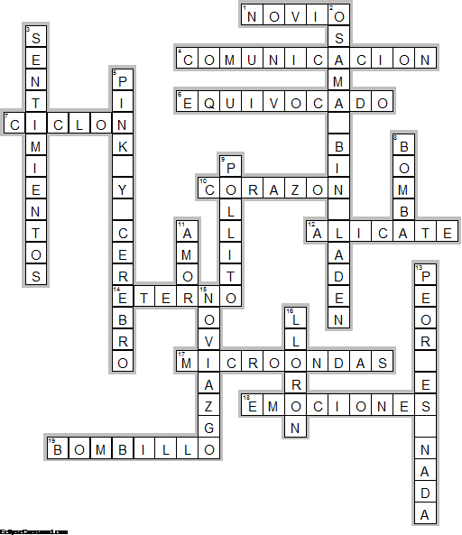

HORIZONTAL

1. NOVIO—PERSONA QUE MANTIENE UNA RELACION AMOROSA Y SENTIMENTAL
4. COMUNICACION—TRATO ENTRE LAS PAREJAS
6. EQUIVOCADO—NO PUEDES SER NOVIO DE ALGUIEN SI PRIMERO FUERON LOS MEJORES AMIGOS
7. CICLON—SE REPITE UNA Y OTRA VEZ, UNA Y OTRAVEZ Y UNA Y OTRA VEZ
10. CORAZON—LUGAR DONDE SE SUELEN UBICAR LOS SENTIMIENTO INTERNOS, LOS DESEOS, PASIONES, ETC.
12. ALICATE—SON SOLO BESOS Y NADA MÁS
14. ETERNO—MUCHO TIEMPO DE ANDAR JUNTOS DE NOVIOS Y COMPARTIR EXPERIENCIAS
17. MICROONDAS—SOLO UN PAR DE MINUTOS, SUENA LA CAMPANILLA Y YA ESTA CALIENTE
18. EMOCIONES—CONMUEVEN EL ÁNIMO
19. BOMBILLO—Y NO ES PORQUE DA LUZ, NI PORQUE ESTE CONECTADO A LA ELECTRICIDAD, NI POR QUE ES FACIL DE CONSEGUIRLO

VERTICAL

2. OSAMA BIN LADEN—NADIE SABE EN QUE MOMENTO, NI COMO, MENOS EL POR QUE, PERO SUCEDE
3. SENTIMIENTOS—PARTE DEL SER HUMANO OPUESTA A LA INTELIGENCIA Y LA RAZON
5. PINK Y CEREBRO—BASADO EN LA CARICATURA. ES MUY CHISTOSO Y CRUEL
8. BOMBA—ES LA EXPRESION AL SABER ESTE TIPO DE NOVIAZGO
9. POLLITO—BUSCAN REFUJIARSE BAJO LAS ALAS DE LAS GALLINAS NOVIA O NOVIO TRATANDO DE ENCONTRAR EN SUS AMORES AL PADRE O LA MADRE
11. AMOR—CONJUNTO DE SENTIMIENTOS QUE LIGAN UNA PERSONA A OTRA O BIEN LAS COSAS, IDEAS, ETC
13. PEOR ES NADA—SON LOS DECEPCIONADOS
15. NOVIAZGO—RELACION TRANSITORIA ENTRE UN HOMBRE Y UNA MUJER
16. LLORON—CUANDO LOS ENAMORADOS EN LA RELACION DECIDEN UTILIZAR LAS LAGRIMAS COMO SUPER ARMA SECRETA

